Trouve le canard fou
Pre-braille | Orientation
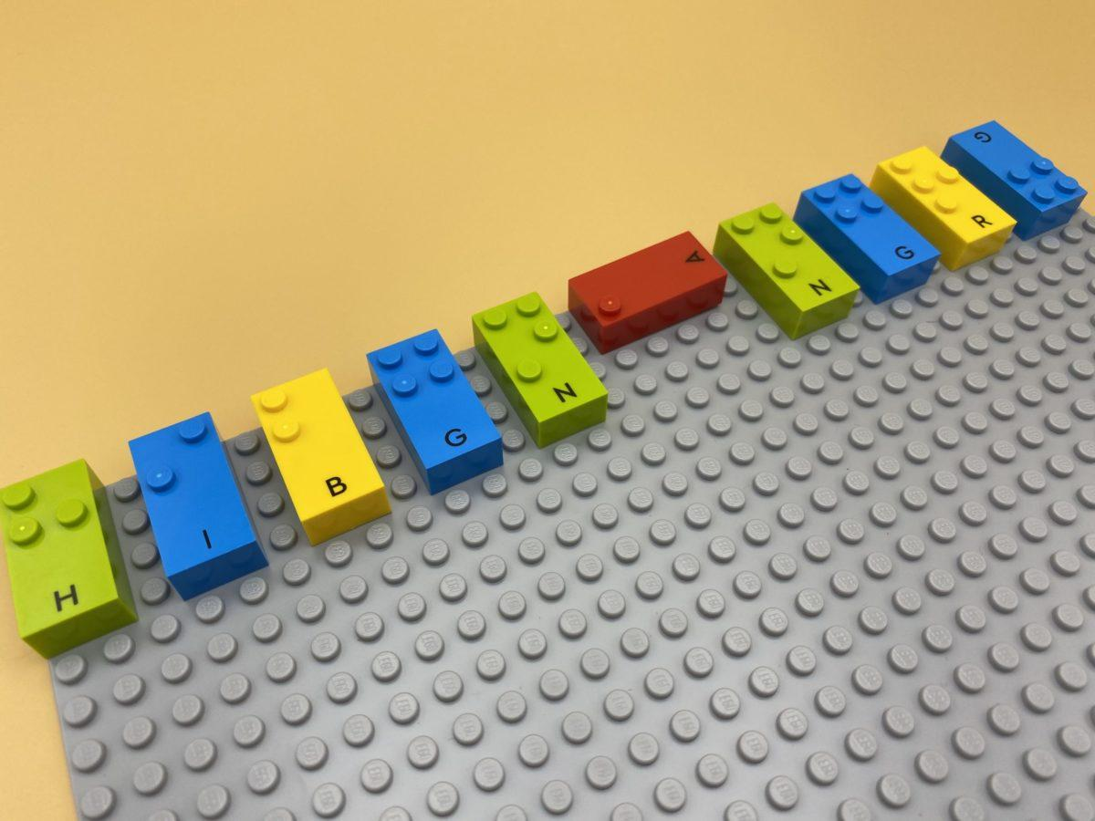 | 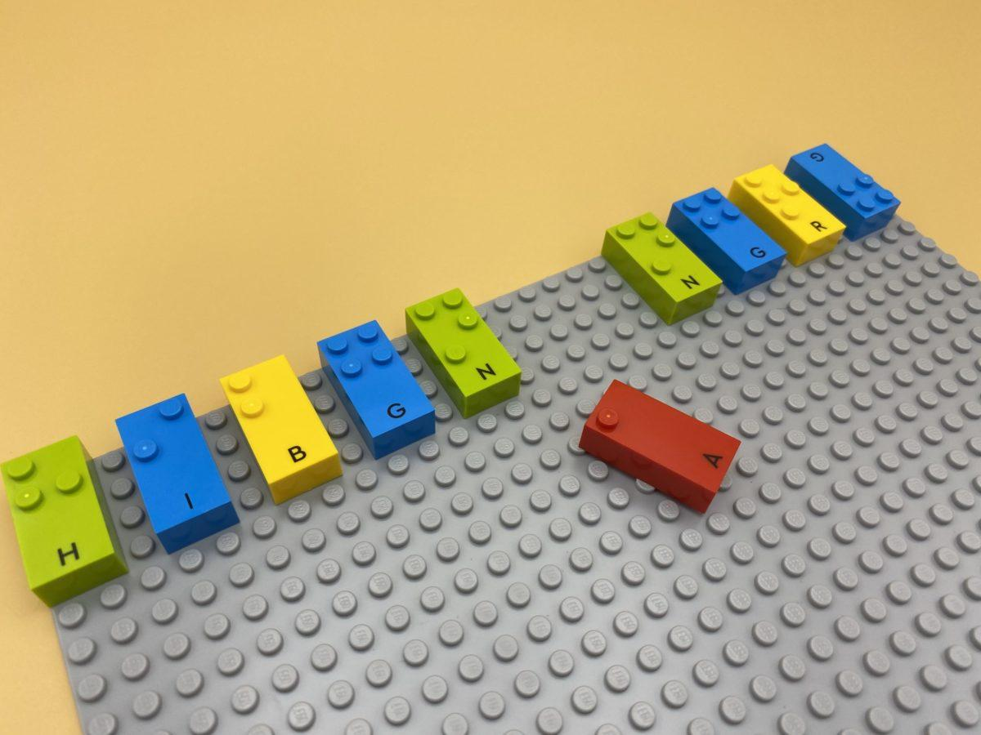 | 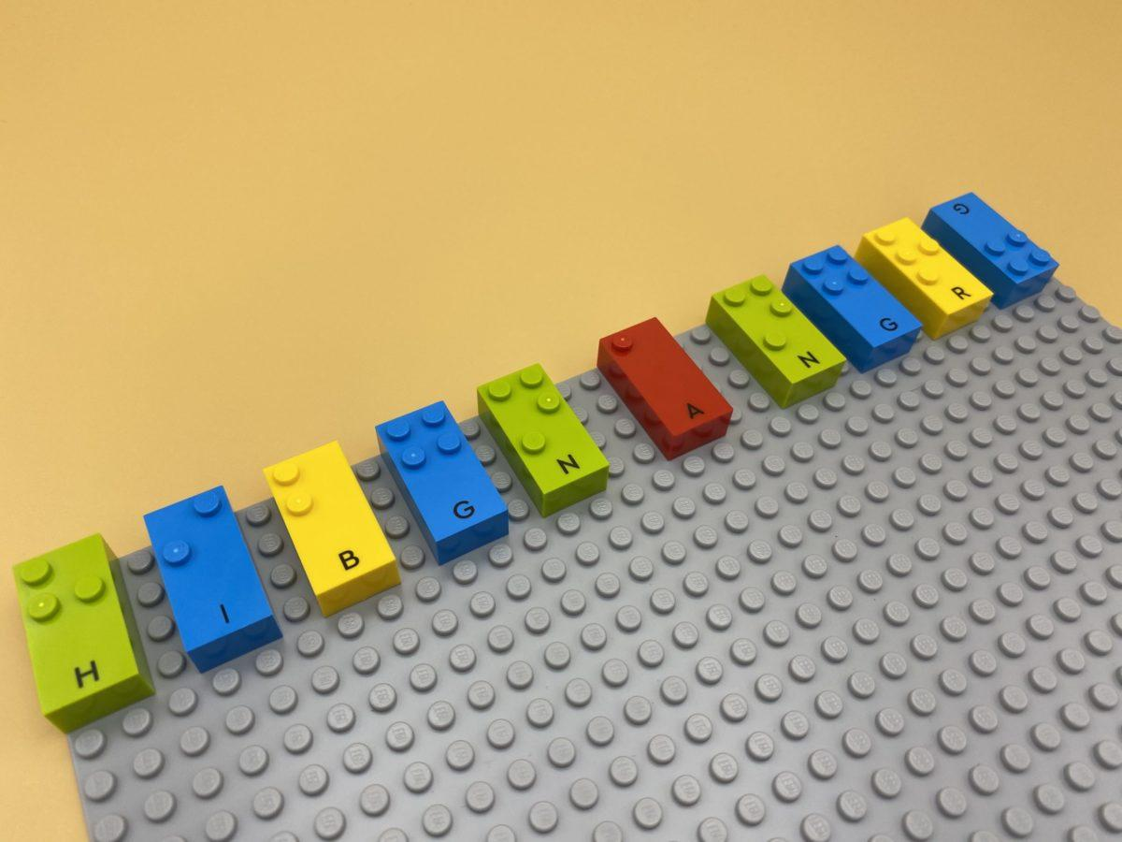

Comparer les différentes orientations des briques sur une plaque. Trouver et manipuler le canard fou pour le remettre dans la bonne position.

10 min 1 participant(s)

Jouons !
- Explore la plaque.
- Trouve le canard fou qui n’est pas en rang.
- Prends-le et replace-le correctement dans la rangée.

Préparation
- 1 plaque
- 10 briques
Faire une ligne de briques verticales (en position de lecture), séparées d’un espace, en haut de la plaque.
Placer une de ces briques en position horizontale.

Pour bien réussir
- Demander : « Pourquoi penses-tu que le canard n’était pas dans le rang ? ».
- Demander « Fais une rangée avec un canard fou ».

Variations possibles
- Changer l’orientation des briques (prévoir suffisamment d’espace pour replacer les canards).
- Créer des colonnes.
- Modifier le nombre de canards fous.
- Modifier le nombre de lignes.

Les enfants vont développer ces compétences holistiques

Physique
- Nommer les relations spatiales
- Comparer – découvrir les similitudes, les différences et les préférences : trier et faire correspondre

Créatif
- Reproduire, assembler, organiser, relier des modèles graphiques et en créer de nouveaux

Social
- Suivre les règles dans des jeux dirigés par un adulte, attendre son tour

Le saviez-vous ?
- Parce que le développement de l’enfant est magnifiquement complexe, adoptons une vision holistique et soulignons l’importance des compétences physiques, sociales, cognitives, créatives et émotionnelles des enfants et la façon dont elles se complètent et interagissent les unes avec les autres.

